上海交通大学张伟楠博士学术报告会

报告专家：张伟楠博士(上海交通大学计算机系助理教授)
报告时间：2017年7月24日（星期一）上午10:00
报告地点：犀浦校区九教9521
主 持 人：陈庆春教授

报告题目(Title)：数据科学和深度学习 - 互联网大数据前沿进展
报告内容简介(Abstract)：
深度学习目前是机器学习和人工智能领域的研究前沿，许多经典的模式识别问题都被深度学习算法很好的解决，例如图像识别、语音识别。而在经典数据挖掘领域，例如网页搜索、推荐系统和计算广告领域，深度学习的优势还未被明显体现出来。原因是这一类数据挖掘问题的输入数据都是离散的ID类数据。在本次报告中，我将以计算广告为切入点，介绍数据科学的本质和功能，互联网大数据前沿进展，接下来我会介绍自己的研究团队在该类问题中的深度学习研究探索以及初步成果。
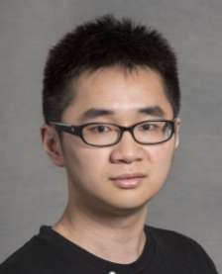
报告专家简介(Biography)：
张伟楠博士现于上海交通大学计算机系和约翰·霍普克罗夫特研究中心担任助理教授，研究方向为大数据人工智能。他于2011年毕业于上海交通大学计算机系ACM班，于2016年获得英国伦敦大学学院计算机系博士学位，研究成果5次以第一作者身份在国际数据科学顶级会议 KDD上发表；2016年获得由微软研究院评选的“全球SIGKDD Top 20科研新星”称号。他曾在KDD-Cup用户个性化推荐大赛获得全球季军，在全球大数据广告出价算法大赛获得冠军。此外他也曾在谷歌硅谷总部、微软剑桥研究院、微软亚洲研究院做人工智能方向的研究实习。
webpage: http://wnzhang.net

欢迎广大师生积极参听！

主办：研究生院
承办：信息科学与技术学院

